GWR结果汇总

Betty Last updated 2024/11/4

1. 数据集空值和0值的遗留问题

目前的处理方法是，根据秒为单位aggregate，沿海的0值涉及到era5数据采集的问题，改成nan参与后续计算，其他0值不管。aggregate后，去掉空值行，即这一秒内所有数据都沿海为空，到此已经解决了95%的空值和0值问题。

1. total radiation flux

代表单日辐射量/热量/日照时常，和hourly radiation意义不太一样（更表现出此刻的天气现象），均通过correlation matrix和vif test (<10)。理论上这两个feature都可以保留：

* 'LAI'
* 'emission',
* 'volumetric_soil_water_layer_1',
* 'Solar_Radiation_Flux',
* 'surface_net_solar_radiation_hourly',
* 'uv10m'

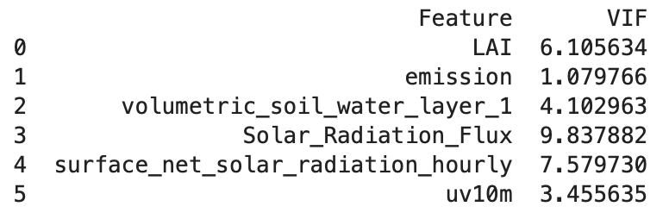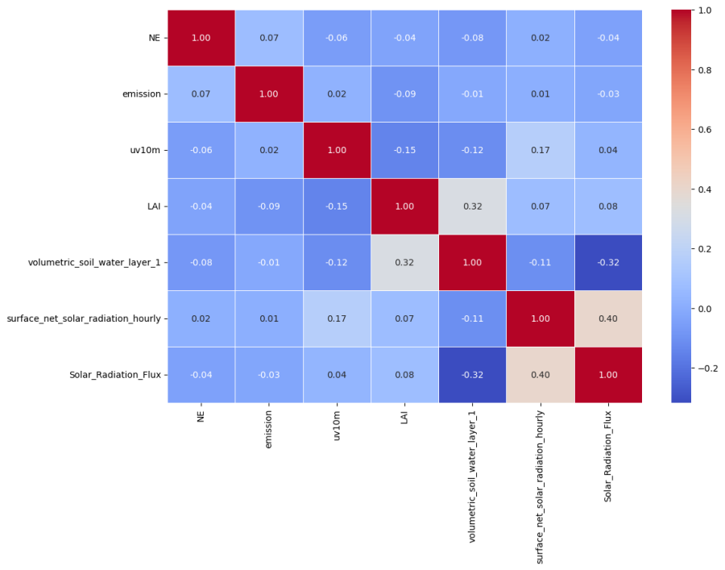

1. OLS result

R2 = 0.023 (0.05⬆）

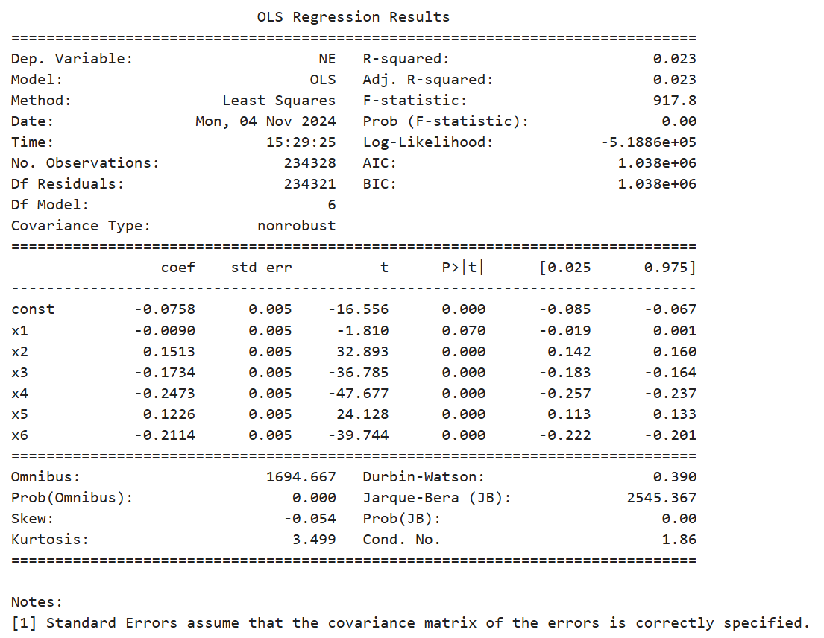

'LAI',

'emission',

'uv10m',

'soil_water',

‘rad_hourly’,

'Rad_Flux'

*LAI的p-value略高，去掉后ols的r2不变，gwr的r2低0.02左右，但我觉得这里的不显著影响不大，因为我们关注的不仅是ols里的统计推断，lai也对gwr模型有一定贡献如下

1. GWR

global:

R2 = 0.496 (0.06⬆)

bw = 252

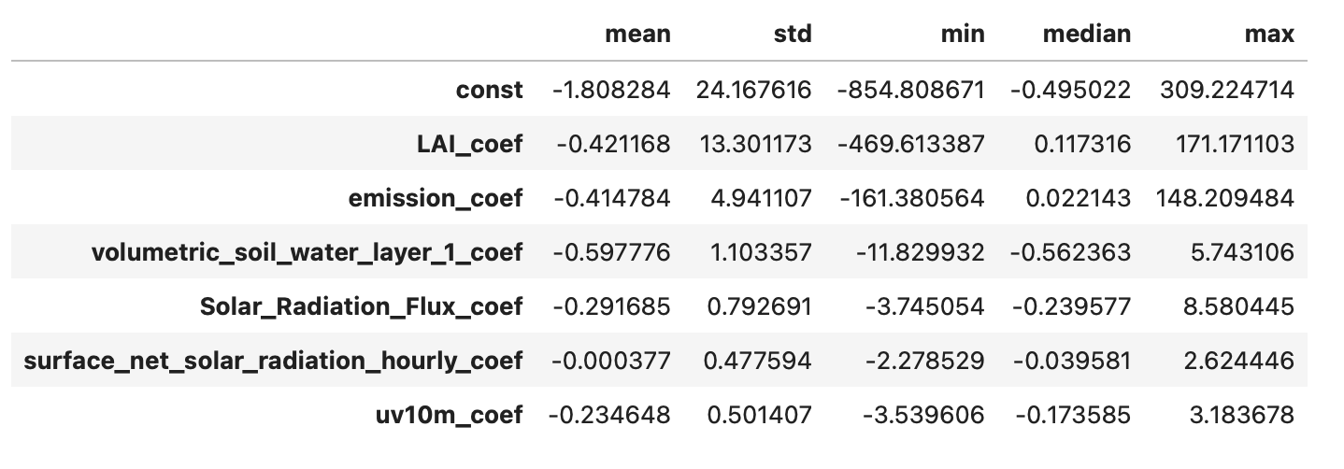

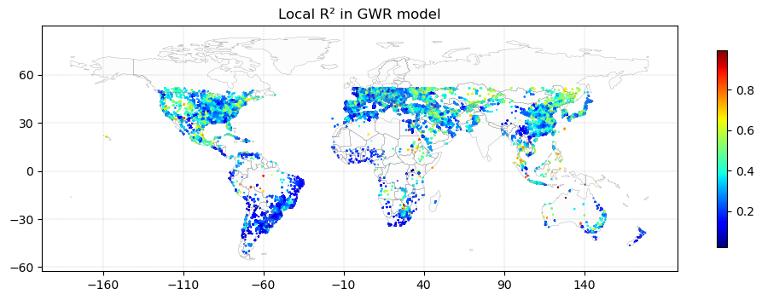

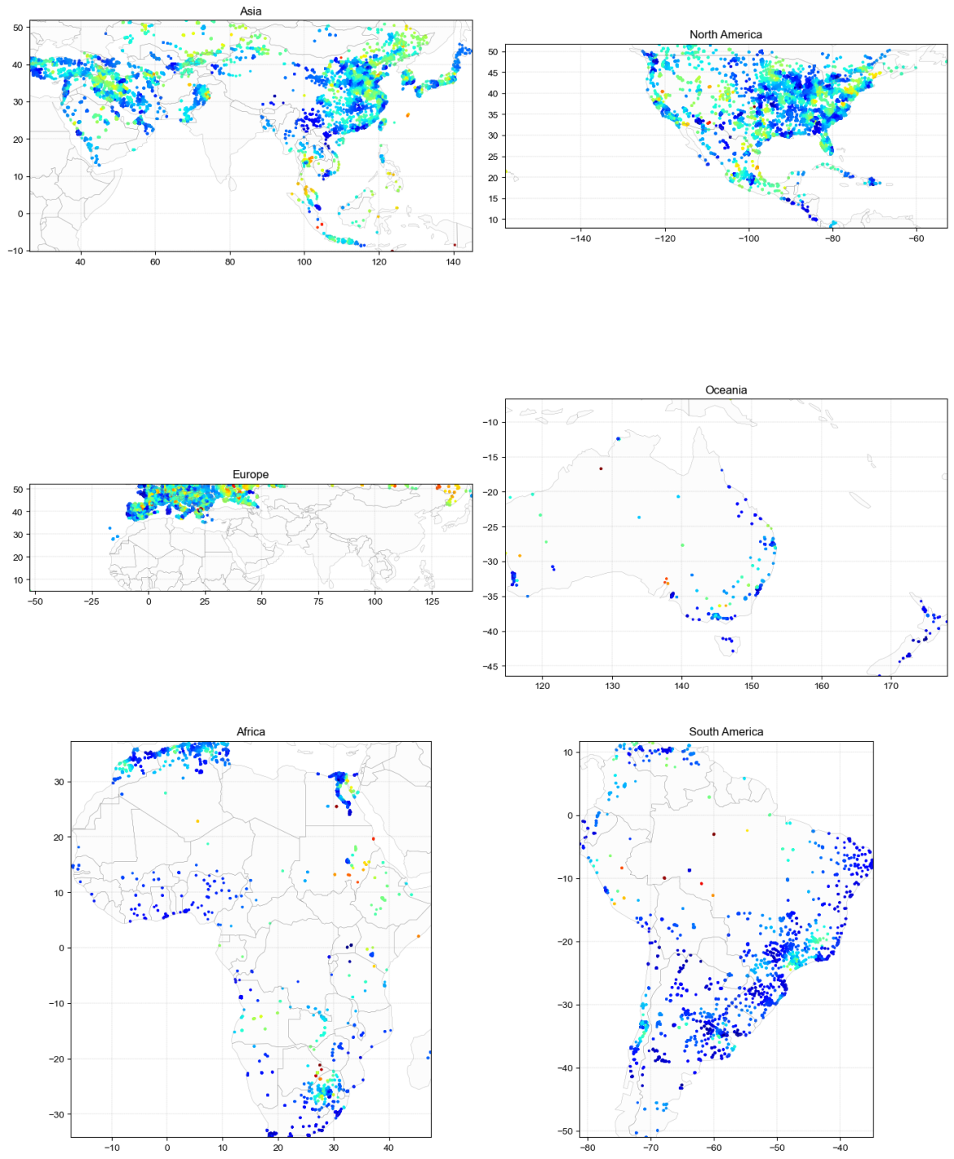

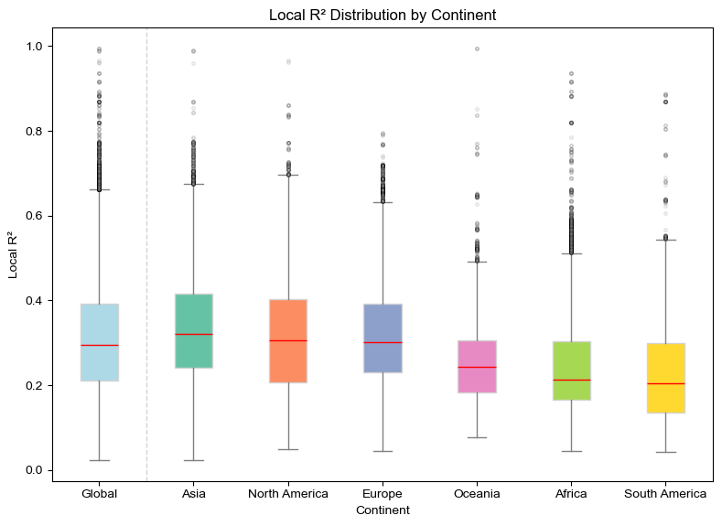

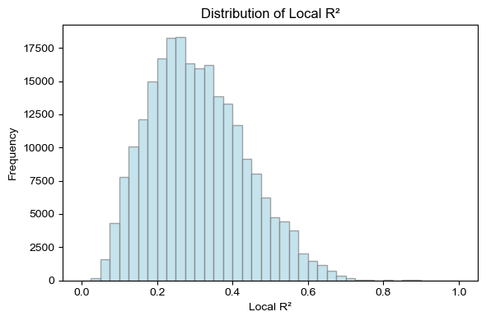

北半球数据拟合效果优于南半球，特别是美国、中国东部、欧洲

lai:

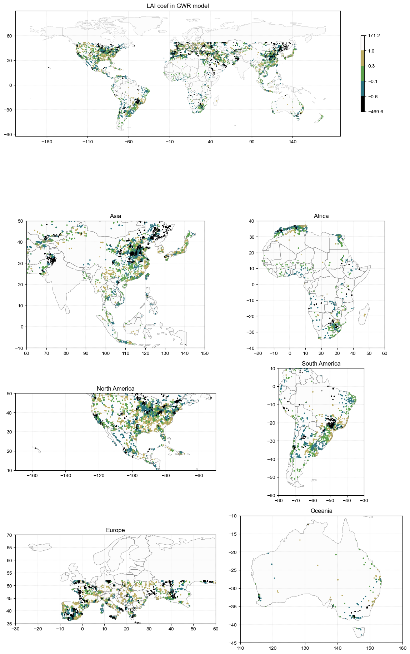

中国东北部、华北地区，美国东北部，南美洲巴西利亚、圣保罗城市，西班牙等低值，植被有效降低二氧化碳排放

ae:

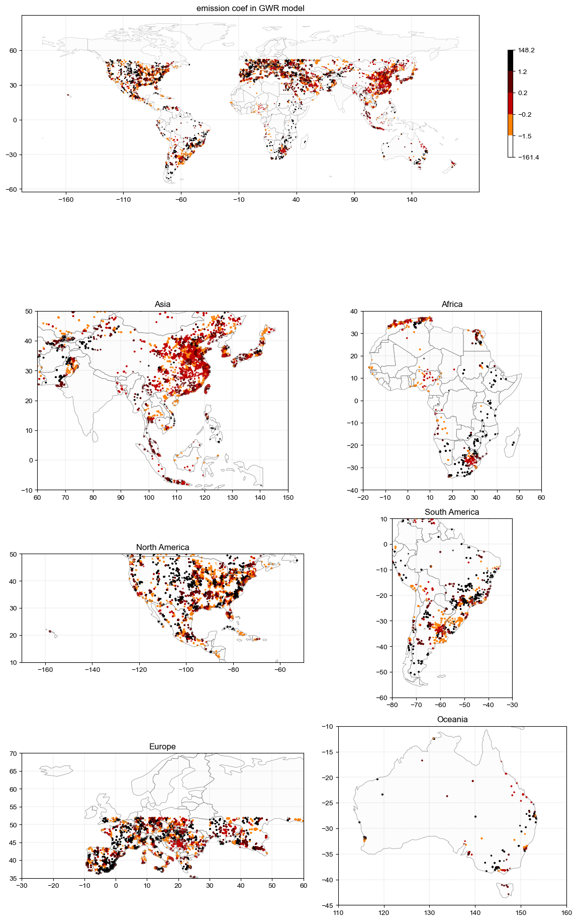

人类排放影响ne最严重的地区是美国中部和西部，及西欧地区

soil water:

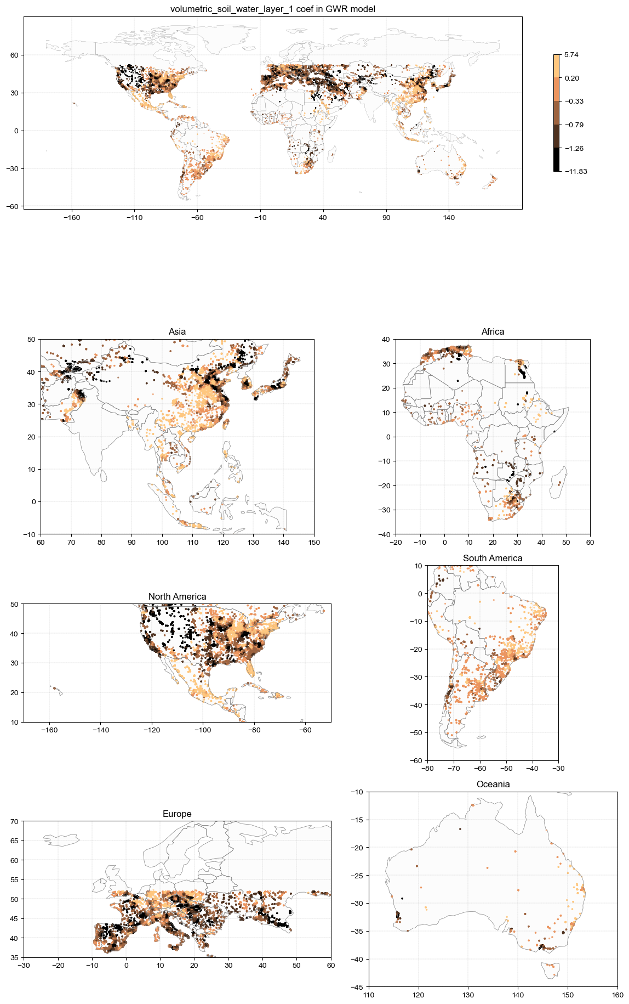

土壤含水量对ne的减弱作用主要在美国、欧洲、和中国东北沿海地区

对ne的增强作用主要出现在中国中部、南部，东南亚，南美洲，墨西哥等（可能和湿地分布有关系，有机质含量较高，降水相对充沛，温度较高）

solar radiation flux:

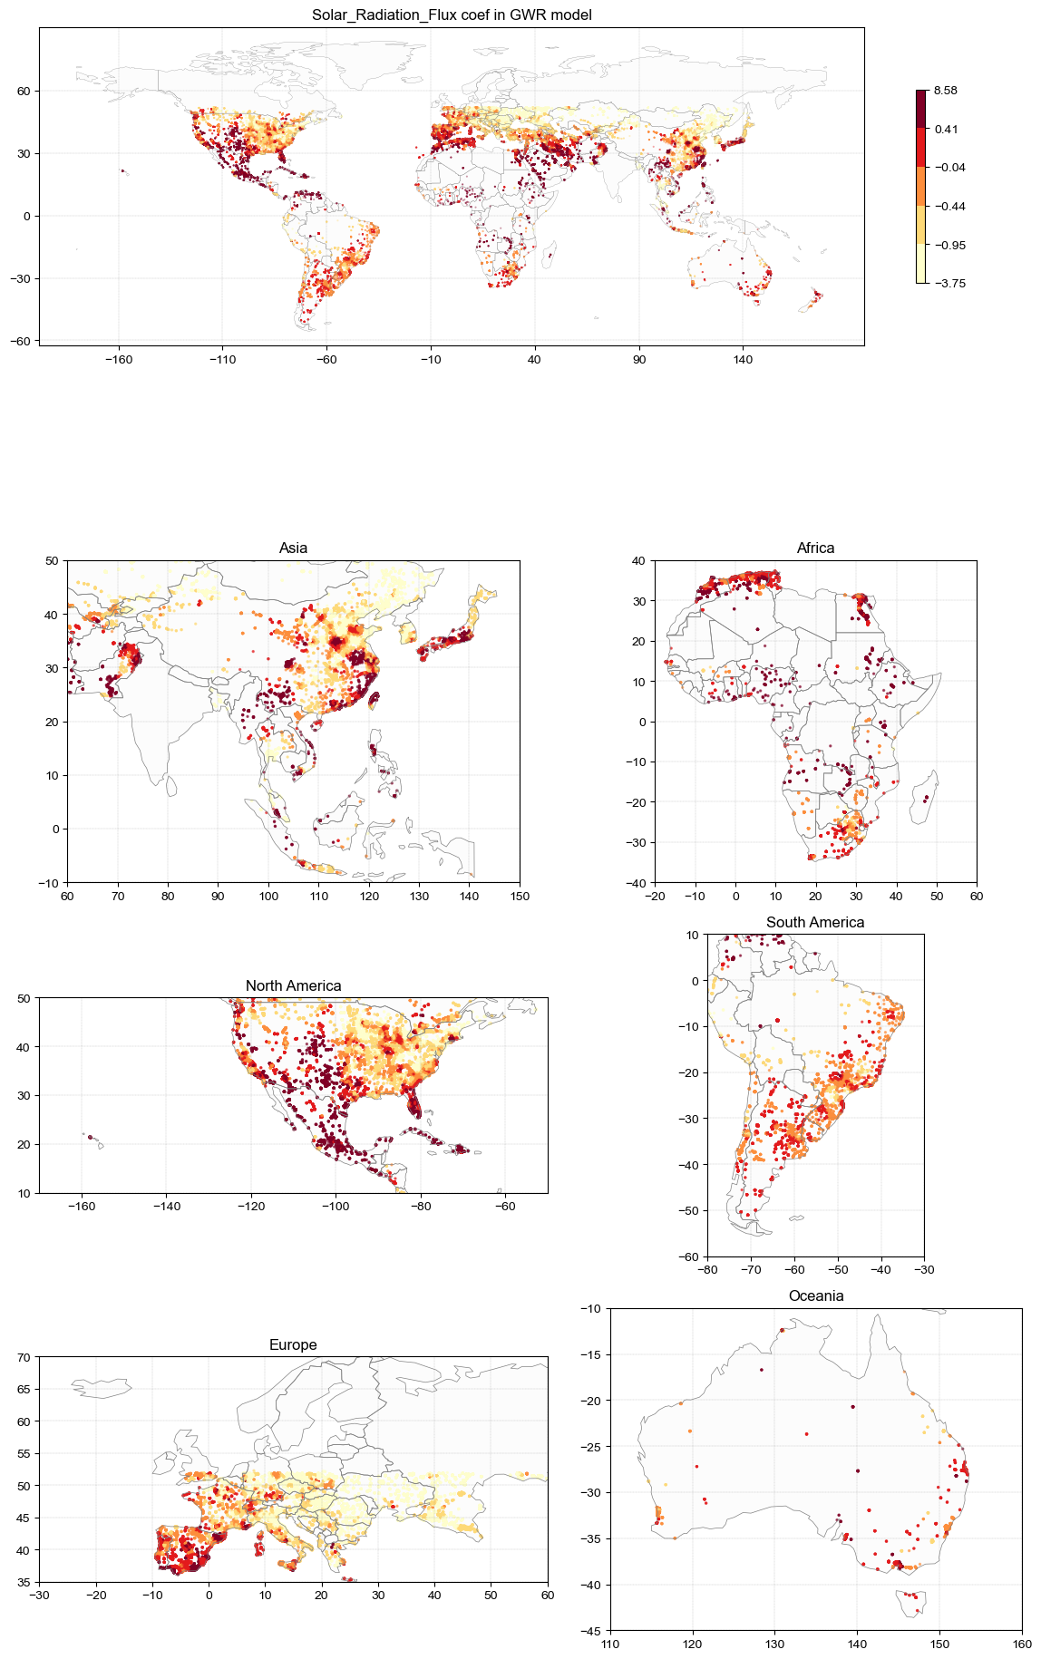

低纬>高纬，光照时间越长，ne越高（需要heating/cooling system调节气候）

hourly radiation:

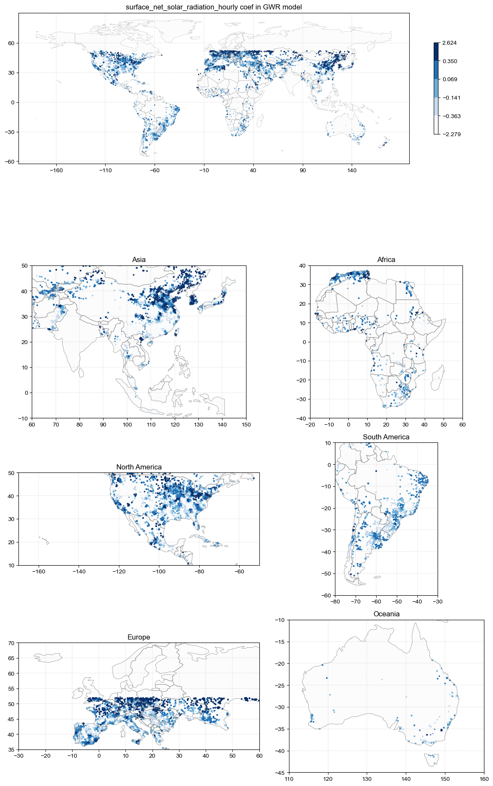

较高的值出现在北半球高纬度地区，本身全年光照时间短，瞬时辐射强将更大的影响ne

uv10m:

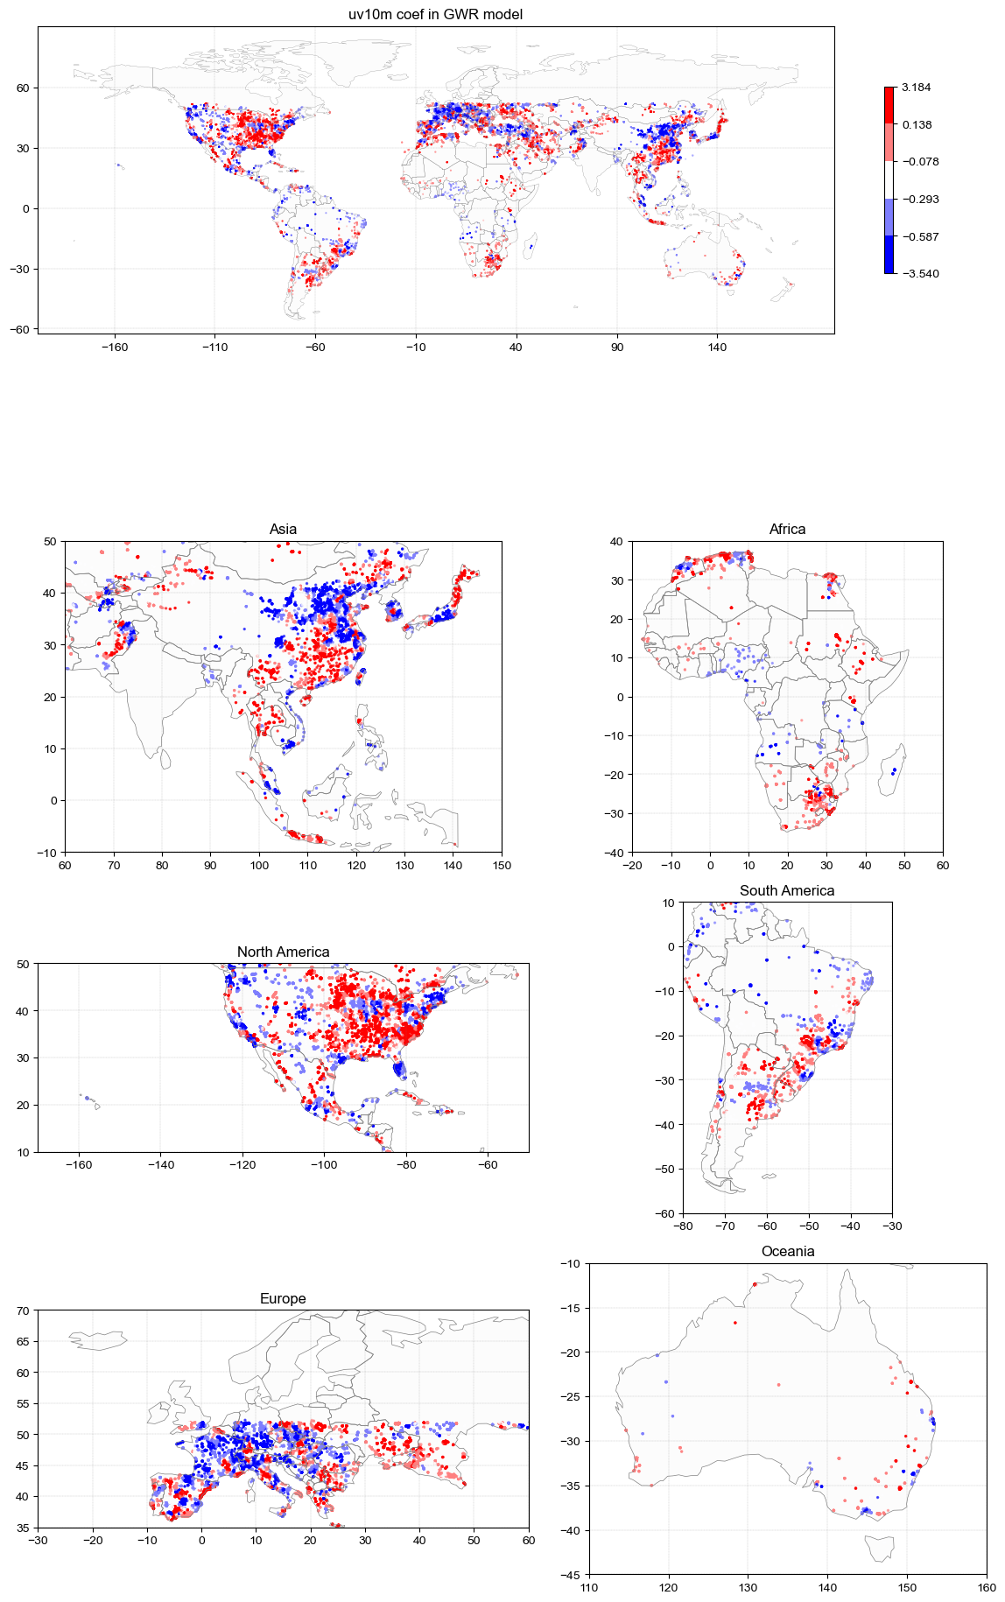

红色：风吹来污染物ne

蓝色：靠风稀释、运输二氧化碳，中国华北东北地区，美国西部沿海和东北、东南地区，欧洲中部

feature total summary:

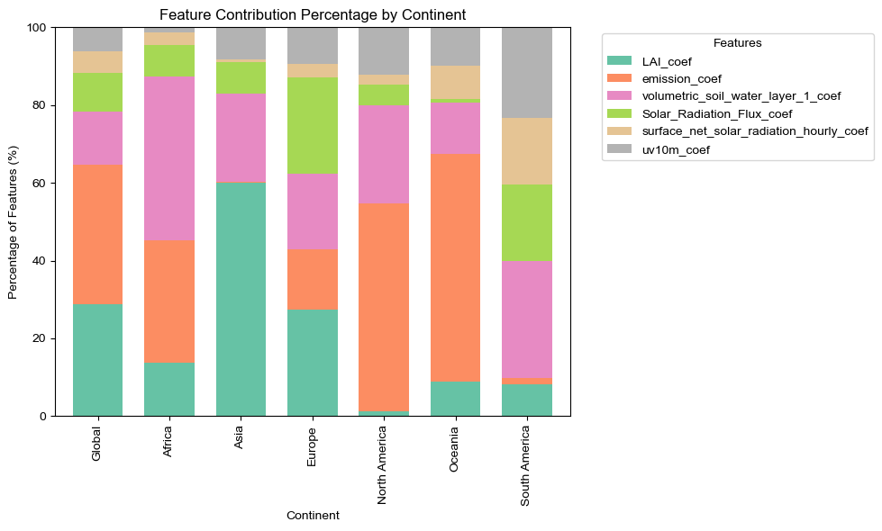

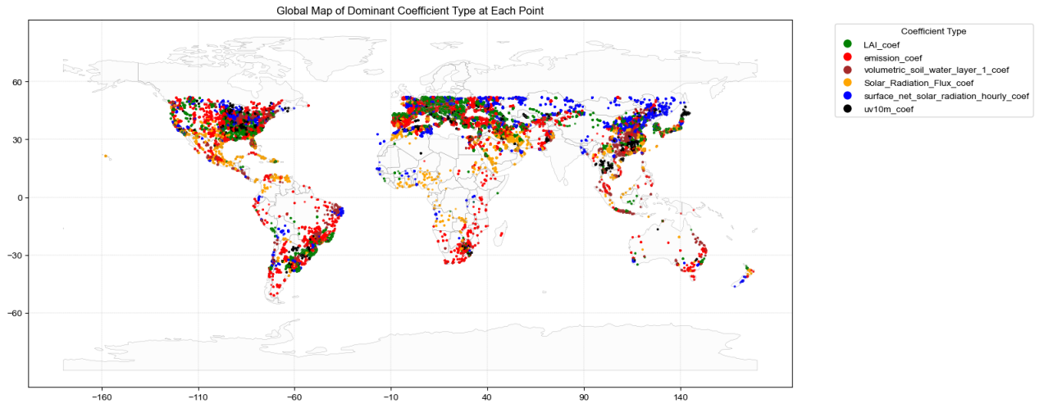

north asia and north america are dominated by hourly radiation

soil water in low latitude

vagetation are sources in europe

wind brings co2 in southern china and eastern us

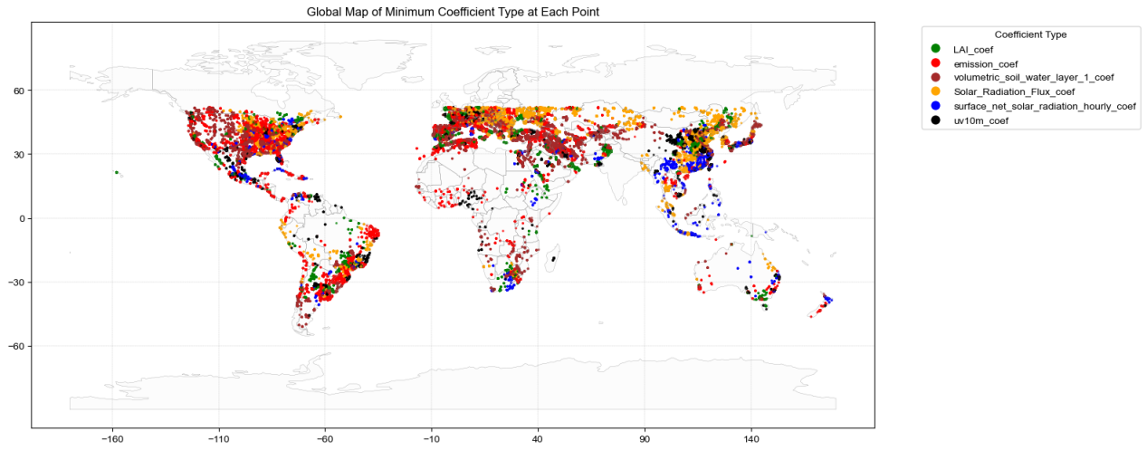

ae is lest importance in most northern and southern american cities

soil is not essential in central us 中部平原发展大型机械化农业，种植玉米大豆等，土壤性质被人为控制

solar radiation total flux is not important in northern cities

hourly radiation is not vital in se china, se asia (more cloud? compared with high latitudes), south africa, and oceania

(gray -> global)

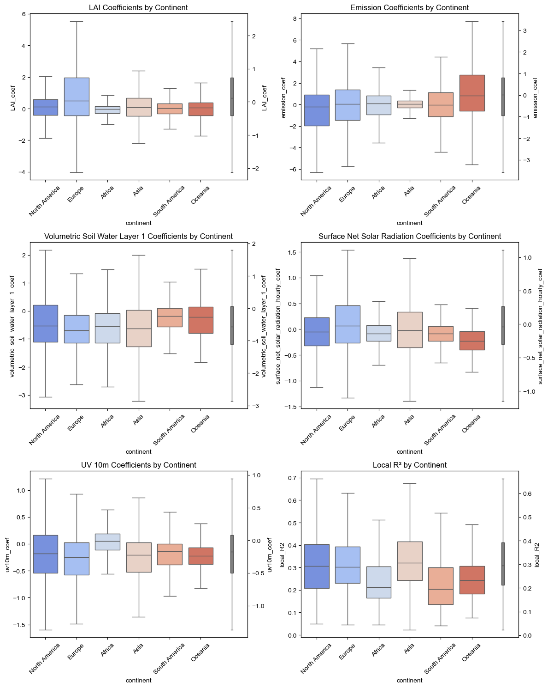

northern hemishphere:

R2 = 0.41

southern hemisphere:

R2 = 0.32

图可以参考 https://www.nature.com/articles/s43017-023-00456-3